Спенсер Вест

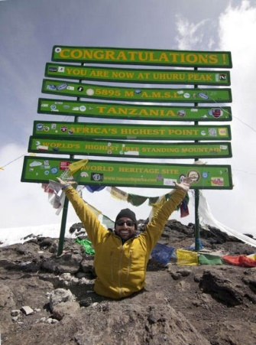

История случая

Спенсер Вест родился 31 год назад в Торонто, Канада. С самого рождения Спенсеру был поставлен страшный диагноз – генетическое отклонение в развитии позвоночника. Врачи уверяли родителей мальчика в необходимости опреации. В три года маленькому Спенсеру ампутировали обе ноги до колена, а к пяти – выше. Доктора говорили родителям несчастного мальчика, что он никогда больше не сможет жить полноценной жизнью. Однако Спенсер Вест доказал всем: и жизни, и людям, абсолютно противоположное. В семь лет Вест отправился в школу, которую в 17 лет закончил с успехом. Вскоре Спенсер женился, и у него родились двое детей. Теперь его жизнь ничем не отличалась от жизни человека, имеющего обе ноги.

Достижения
Однако, Весту хотелось совершить что-то поистине уникальное. И вот, в 2012 году Спенсер Вест покорил Килиманджаро – одну из самых высоких гор мира. к подобному восхождению Уэст тщательно готовился, однако позднее он признался, что даже с учетом тренировок нагрузка, которую пришлось перенести, оказалась огромной. Cпенсер проделал половину пути на своих руках, поэтому очень беспокоился о их состояниии ведь руки – это единственное средство передвижения Веста. Несмотря на все трудности, Спенсеру и его друзьям-помощникам удалось подняться наверх.
Сегодня Спенсер Вест – мотивационный оратор, он работает с организацией “Free the Children”, рассказывает людям о своей жизни, о том, как важно не поддаваться даже самым сложным обстоятельствам. Спенсер Уэст знает наверняка, что сдаваться попросту нельзя – и именно это он пытается рассказать людям, волею жестокой природы оказавшихся в состоянии ограниченной подвижности.

Для большинства людей в России слова «человек с ограниченными возможностями» звучат как приговор. Многие думают, что, если у человека существует какой-либо физический недостаток, он уже не сможет полноценно прожить эту жизнь. Серия буклетов «За границами возможностей. История одного героя» была создана для того, чтобы рассказать о тех, кто доказали обратное. Прочитав этот буклет, Вы узнаете историю человека, который добился потрясающих результатов, победив трудности, которые всем казались непобедимыми.

ЗА ГРАНИЦАМИ ВОЗМОЖНОСТЕЙ

История одного героя

